Paso a paso en mi camino como QA Tester
Ayer arrancamos con la primera clase del 2026 en el curso de QA Tester de la mano con @ADA un espacio que me está permitiendo desarrollar nuevas habilidades y expandir mi perfil profesional.
En esta clase empiezo a comprender que los casos de prueba no se tratan solo de encontrar errores o solo navegar en un sitio, aplicación, etc., sino de analizar el funcionamiento de un sistema desde la experiencia del usuario, documentar hallazgos de manera clara y comunicar observaciones precisas.
Estas competencias conectan claramente con habilidades que ya venía desarrollando en educación, como la observación detallada, la organización de información y la atención al detalle, mismas que me motivan a seguir aprendiendo paso a paso en este nuevo campo.
Estoy emocionada de compartir este proceso y los aprendizajes que vaya adquiriendo en las próximas semanas.
Creciendo profesionalmente, paso a paso.
#QATester #TestingManual #AprendizajeContinuo #HabilidadesTransferibles

Paso a paso en mi proceso como QA Tester en formación
Ayer arrancamos con la primera clase del 2026 en el curso de QA Tester de la mano con @ADA un espacio que me está permitiendo desarrollar nuevas habilidades y expandir mi perfil profesional.
Algo que me sorprendió en esta clase es la importancia de observar con detalle, documentar claramente y comunicar hallazgos de forma precisa, mismas habilidades que ya venía desarrollando en mi experiencia en educación y que hoy las puedo relacionar en el área tecnológica.
Este proceso me está permitiendo integrar conocimientos previos con nuevas herramientas, y confirmar que la calidad es un eje transversal en cualquier contexto profesional.
Estoy emocionada de compartir este proceso y los aprendizajes que vaya adquiriendo en las próximas semanas.
Creciendo profesionalmente, paso a paso.
#QATester #TestingManual #AprendizajeContinuo #HabilidadesTransferibles

🔍 Aprender QA también es detenerse, corregir y volver a empezar
En la última clase del curso de QA Tester con [@NombreDeLaInstitución] continuamos trabajando en la redacción de casos de prueba, siguiendo una plantilla y aplicando técnicas de prueba.
Al inicio, entender la dinámica de la asignación me tomó más tiempo del que esperaba, por lo que tuve que rehacer mi plantilla y mis casos, tomando en cuenta las observaciones recibidas. Aunque fue retador, este proceso me ayudó a comprender mejor el propósito de cada elemento, a darle sentido al orden y la claridad que requiere el testing.
Durante la clase pude compartir mis avances, hacer preguntas, comparar de forma positiva lo que realicé y lo que podría mejorar y aprender más al observar cómo el profesor estructura sus propios casos de prueba. Valoro mucho que el espacio sea abierto a participar, equivocarse y ajustar, porque ahí es donde realmente ocurre el aprendizaje.
Seguimos avanzando paso a paso, con más claridad y confianza en el proceso.
#QATester #AprendizajeContinuo #TestingManual #ProcesoDeAprendizaje

🔍 El aprendizaje en QA también requiere saber pausar y organizarse
En el proceso de formación como QA Tester, no siempre es posible estar presente en todas las clases en tiempo real. En la última sesión se abordaron distintas plataformas que facilitan el trabajo de QA, un contenido clave que requiere atención y práctica consciente.
En mi caso, tendré que revisar la grabación completa antes de avanzar con los ejercicios, ya que he aprendido que en QA no se trata solo de conocer herramientas, sino de entender cómo y cuándo utilizarlas correctamente.
Hoy el enfoque está en organizar tiempos, repasar el contenido pendiente y asegurar que cada práctica se realice con criterio y responsabilidad. Avanzar con bases sólidas es parte del proceso de asegurar calidad.
Seguimos aprendiendo, paso a paso.
#QATester #AprendizajeContinuo #FormaciónProfesional #Testing

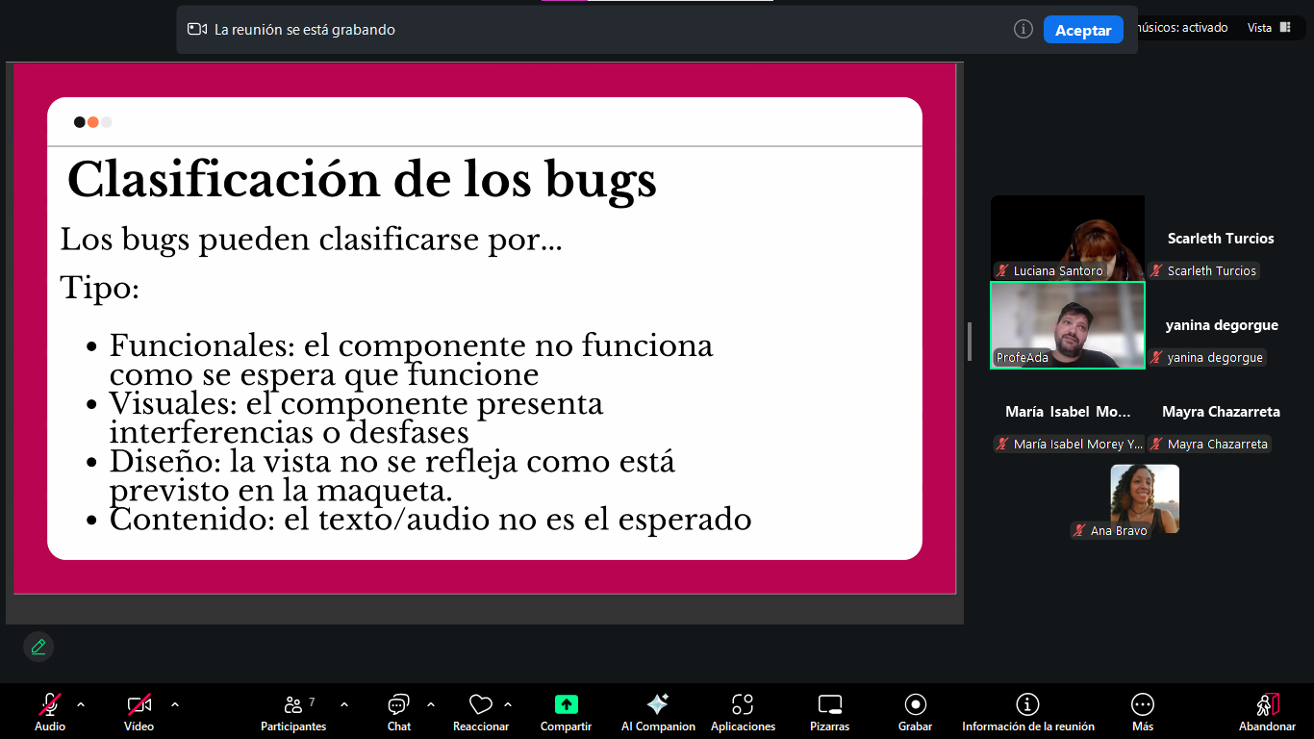

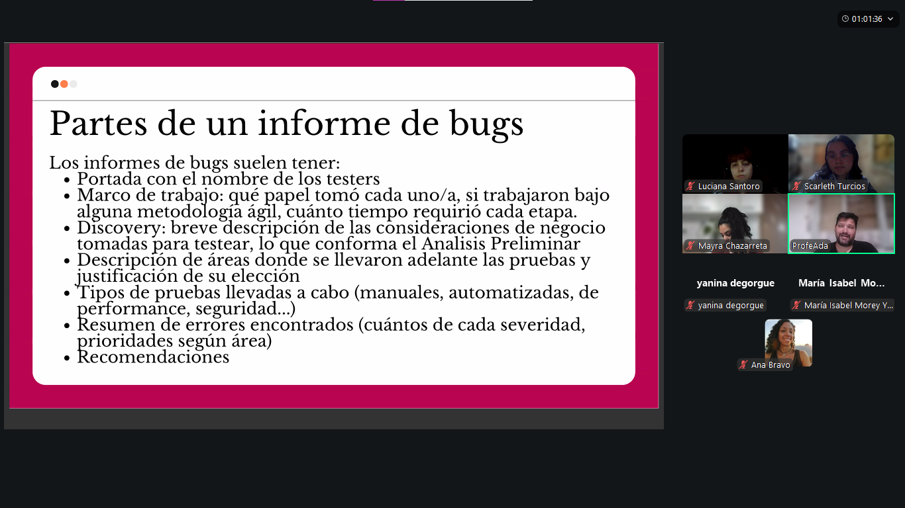

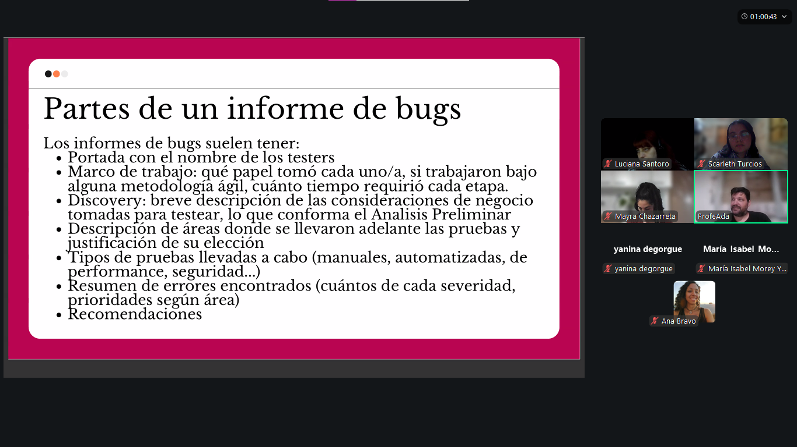

📋 Documentar bien es parte clave en el rol de QA
En la clase anterior del curso de QA Tester con @ada el énfasis estuvo en el trabajo práctico y en la importancia de los informes de pruebas como parte de asegurar la calidad.
Estudiamos distintos formatos de informe, tomando como referencia cómo presentar resultados de casos de prueba tanto a equipos técnicos como a otros perfiles de alto nivel. Esto me llevó a comprender que un buen informe no solo comunica errores, sino que traduce hallazgos de forma clara, estructurada, visualmente limpio y comprensible para diferentes audiencias.
Aunque fue una clase más práctica que teórica, resultó clave para entender cómo el detalle de la documentación impacta directamente en la toma de decisiones dentro de un proyecto.
Seguimos fortaleciendo bases fundamentales en el camino de formación como QA.
#QATester #AprendizajeContinuo #FormaciónProfesional #Testing
🗂️ Organizar y gestionar casos de prueba también es parte del rol de QA
Como parte del proceso de formación como QA Tester, he estado trabajando en organizar casos de prueba utilizando un tablero en Trello, como ejercicio práctico para estructurar, priorizar ejecuciones y dar seguimiento al flujo de trabajo en un equipo.
Entiendo que la gestión de pruebas es un proceso que se va afinando con la práctica, por lo que este ejercicio representa un punto de partida para seguir mejorando la forma en que documento y organizo el trabajo de QA.
Estoy abierta a recibir sugerencias o buenas prácticas que puedan ayudarme a optimizar esta organización y seguir fortaleciendo mi aprendizaje.
#QATester #TestingManual #AprendizajeContinuo #QualityAssurance

🚀 Prepararse para un trabajo remoto va más allá de lo técnico
Además de mi formación como QA Tester, recientemente ingresé al gran programa "acelerador libertad remota" con Trabajando Remoto, donde he estado trabajando aspectos clave para fortalecer mi perfil profesional.
En este espacio he podido identificar y trabajar mis habilidades transferibles, cuestionar mis pensamientos limitantes al relacionarlo con el trabajo remoto, definir con mayor claridad las áreas en las que quiero enfocar mi búsqueda y optimizar diferentes perfiles e ir adaptando el CV para cada aplicación como para sistemas ATS, entre otras tantas cosas.
Este proceso me ha recordado que prepararse para un rol remoto implica tanto desarrollar competencias técnicas como construir una mentalidad estratégica y adaptable frente al cambio.
Sigo avanzando con intención, alineando aprendizaje técnico y crecimiento profesional.

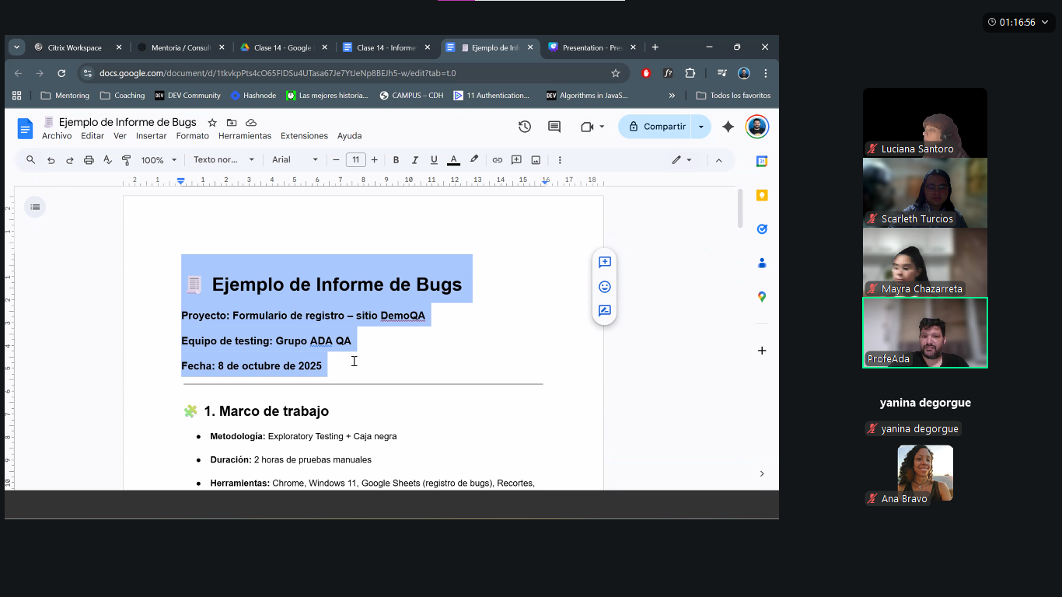
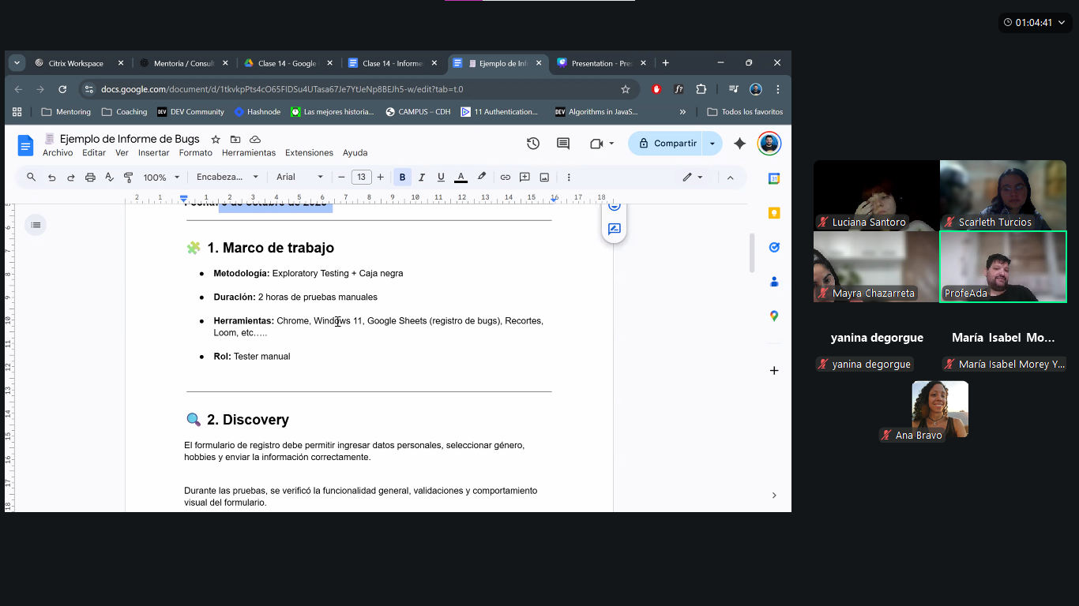

En mi etapa actual estoy combinando formación técnica con un trabajo profundo en reconocer mis habilidades transferibles.
Más allá de aprender nuevas herramientas, este proceso me está permitiendo fortalecer competencias claves para el trabajo remoto y los entornos dinámicos, como:
• aprendizaje autónomo
• comunicación clara
• organización y seguimiento
• adaptación al cambio
Comprendiendo que el crecimiento profesional no siempre consiste en avanzar rápido y, sino en construir bases sólidas, que den paso a reflexionar sobre el proceso y ajustar cuando es necesario.
Cada paso suma, incluso aquellos que implican replantearse el camino.
#AprendizajeContinuo #HabilidadesTransferibles #TrabajoRemoto #Adaptabilidad

